V Olomouci dne 4. 7. 2012
TZ 036 - 12

Změna pro autobusový + tramvajový provoz

V neděli 8.7.2012 bude zahájena výstavba okružní křižovatky ulic Studentská x Na Střelnici x Dobrovského x Zámečnická. Výstavba bude prováděna za úplné uzavírky komunikace, přičemž pro provoz autobusů budou v blízkosti stavby vybudovány provizorní panelové komunikace. V neděli 8.7.2012 a v pondělí 9.7.2012 bude autobusovému provozu umožněno projíždění stavbou po stávající komunikaci. V pondělí 9.7.2012 zde bude probíhat frézování vozovky. Z tohoto důvodu nutno při průjezdu dbát obzvláště zvýšené opatrnosti.
Současně s výstavbou okružní křižovatky bude prováděna v ulici Studentská rekonstrukce vodovodního řadu a kanalizace.

Změny v provozu:

S platností od 10.7.2012 do 22.7.2012 včetně bude komunikace ulice Studentská pro autobusový provoz průjezdná v obou směrech. Průjezd po náhradních panelových komunikacích v blízkosti stavby a výjezd a vjezd z ulice Dobrovského jsou znázorněny na mapce v Příloze Přepravního příkazu.

S platností od 23.7.2012 bude komunikace ulice Studentská průjezdná pouze v jednom směru a to z ulice Na Střelnici na Náměstí Hrdinů. V tomto směru zůstává v platnosti výše uvedená náhradní trasa. V opačném směru tj. z Náměstí Hrdinů bude autobusový provoz veden po náhradní trase ulicemi U Husova sboru, U Stadionu a dále dle linkového vedení vlevo na ulici Na Střelnici nebo vpravo podél parkoviště směrem na ulici Dobrovského (viz. mapka).

Autobusová linka č. 50

Linka bude od 10.7.2012 do 22.7.2012 včetně vedena ze zastávky U Sv.Mořice na zastávku Ladova po objízdné trase ulicemi Pekařská, 8. května, Legionářská, Studentská a po náhradní panelové komunikaci na ulici Na Střelnici, kde se napojí na svou trasu (viz. mapka).
S platností od 23.7.2012 bude linka vedena ze zastávky U Sv. Mořice na zastávku Ladova po objízdné trase ulicemi Pekařská, 8. května, Legionářská, Studentská, U Husova sboru, U Stadionu a Na Střelnici, kde se napojí na svou trasu (viz. mapka).

Najížděcí a sjížděcí trasy linek budou rovněž vedeny po výše uvedených objízdných trasách.

Při projíždění provizorních komunikací v blízkosti stavby nutno dbát dopravního značení a obzvláště zvýšené opatrnosti.

Obsluha zastávek u všech projíždějících linek daným úsekem zůstává beze změn.

Provoz po komunikaci ulice Sokolská bude omezen dopravní značkou B1 „Zákaz vjezdu“ s dodatkovou tabulkou s nápisem „Mimo dopravní obsluhy“. I přesto lze v ulici Sokolská očekávat zvýšený provoz individuální automobilové dopravy. Nutno při průjezdu dbát obzvláště zvýšené opatrnosti.

Termín ukončení stavby je plánován na 15.11.2012. Případné další změny provozu v průběhu stavby.

Pro další informace prosím kontaktujte:

Jiří D o s t á l
vedoucí dispečerského řízení
Dopravního podniku města Olomouce, a.s.
Koželužská 563/1, 771 10 Olomouc
tel: 585 533 138, 777 776 550
mailto: dostal@dpmo.cz

Objízdné trasy v termínu od 10.7.2012 do 22.7.2012 včetně

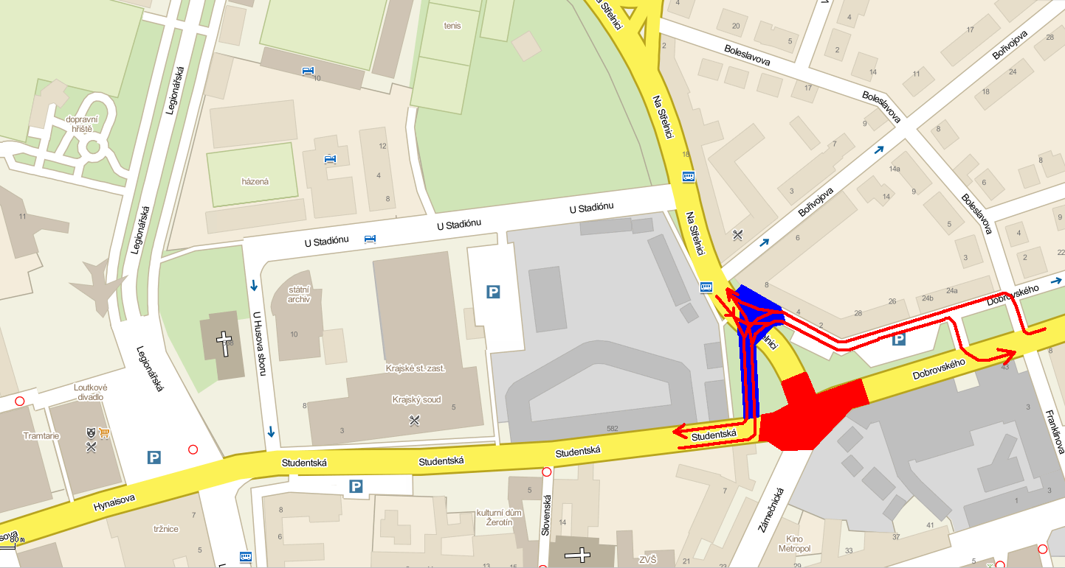
Uzavřená část komunikace
Zastávky Na Střelnici
Zastávky Na Střelnici

Objízdné trasy v termínu od 23.7.2012

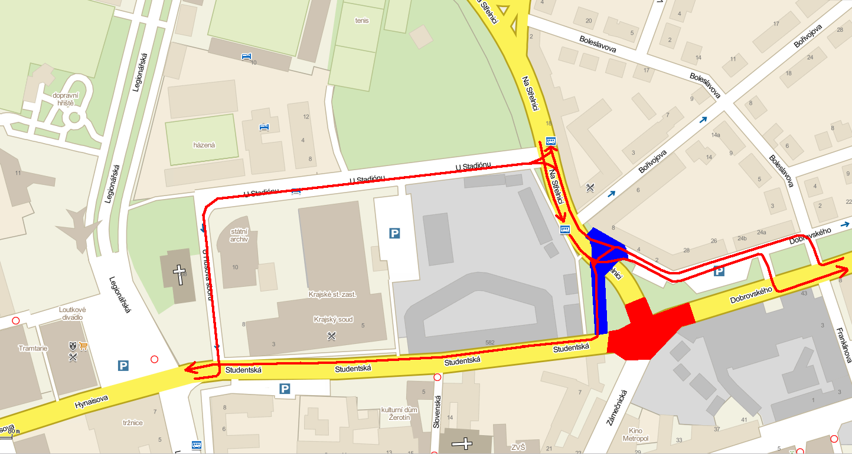
Uzavřená část komunikace
Zastávky Na Střelnici
Zastávky Na Střelnici

Objízdné trasy pro autobusovou linku č. 50

V termínu od 10.7.2012 do 22.7.2012 včetně
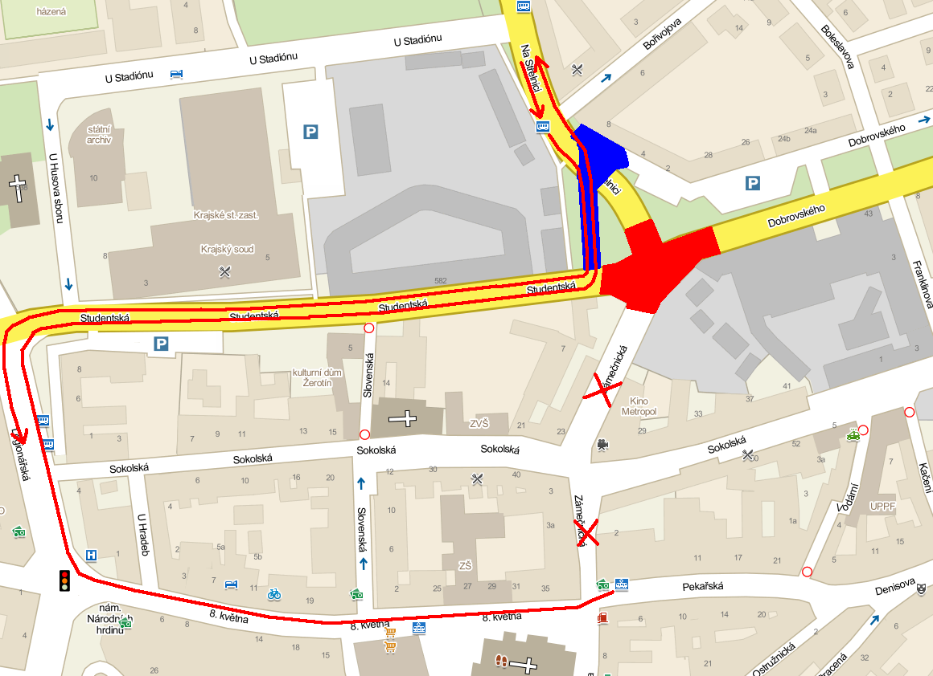
Uzavřená část komunikace
Zastávka Na Střelnici
Zastávka U Sv. Mořice

V termínu od 23.7.2012
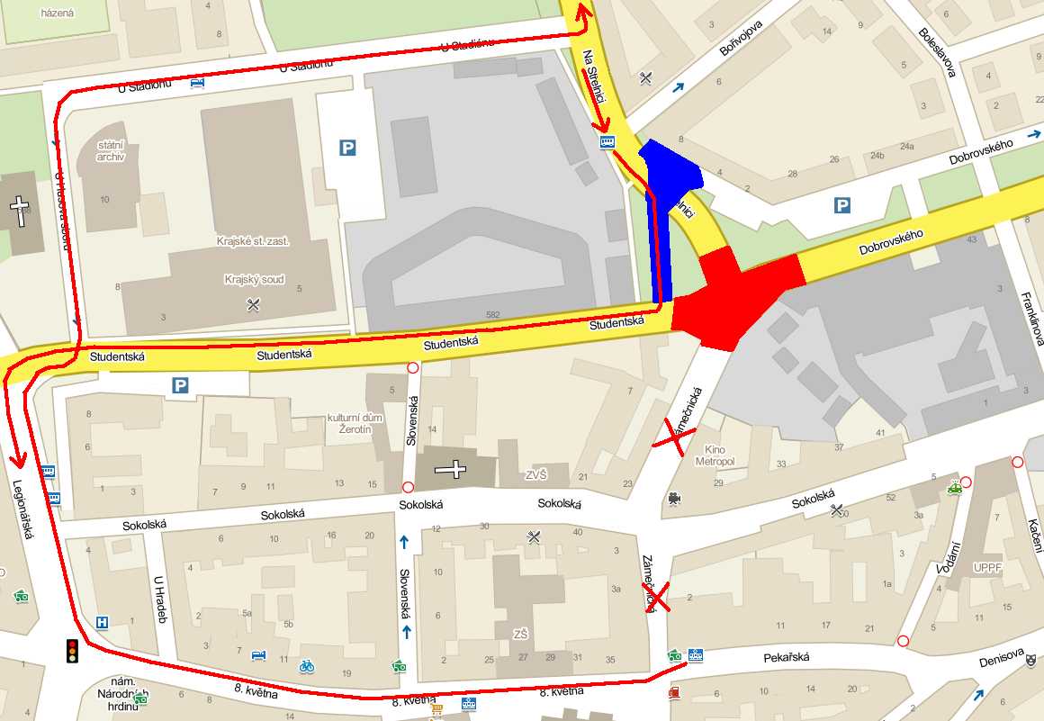
Uzavřená část komunikace
Zastávka Na Střelnici
Zastávka U Sv. Mořice

